Deputatie Provincie Antwerpen
POVC Antwerpen
Koningin Elisabethlei 22
2018 Antwerpen

AFGIFTE OP OMGEVINGSLOKET
omgevingsvergunning@provincieantwerpen.be

Heist-op-den-Berg, 20 februari 2021

Betreft : Bezwaar omgevingsvergunning exploitatie overslaghal afvalstoffen IVAREM Site
Uw ref. : OMV_ 2020100609
Mijn ref. : 1503

BEZWAARSCHRIFT

Geachte Gouverneur,
Geachte Leden van de Deputatie,
Geachte voorzitter en leden van de POVC,

Ik werd inzake geraadpleegd door:

- De heer/Mevrouw voornaam achternaam, wonende te XXX

Bezwaarindieners hebben kennis genomen van het openbaar onderzoek betreffende de aanvraag van een omgevingsvergunning voor het exploiteren van een overslaghal voor huishoudelijk afvalstoffen, gelegen 2812 Mechelen, Leuvensesteenweg 443D, kadastraal gekend Mechelen, Afdeling 9, Sectie A, nrs. 299/3, 299/5, 299/C/8, 299/E/8 en 299/G/8.

Bezwaarindieners wensen hieromtrent volgende bezwaren te uiten.

1. FEITELIJKE OMSTANDIGHEDEN – RUIMTELIJKE CONTEXT

1. De aanvraag heeft betrekking op de exploitatie van een overslaghal voor huishoudelijke afvalstoffen, gelegen 2812 Mechelen, Leuvensesteenweg 443D, kadastraal gekend Mechelen, Afdeling 9, Sectie A, nrs. 299/3, 299/5, 299/C/8, 299/E/8 en 299/G/8. De aanvraag situeert zich tussen de Leuvensesteenweg en de spoorlijn Mechelen – Leuven, waar zich op heden het hoofdkantoor van IVAREM bevindt.

Het perceel bevindt zich in het binnengebied, grenzend aan het geordend woongebied langs de Leuvensesteenweg. In het zuiden en zuidoosten paalt het perceel thans aan de achtertuinen van de bestaande woningen:

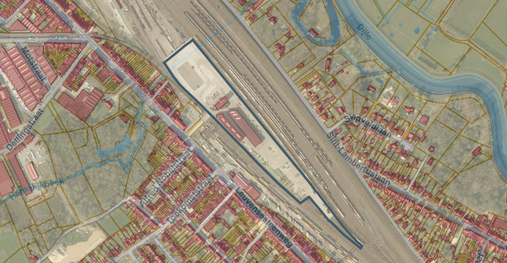

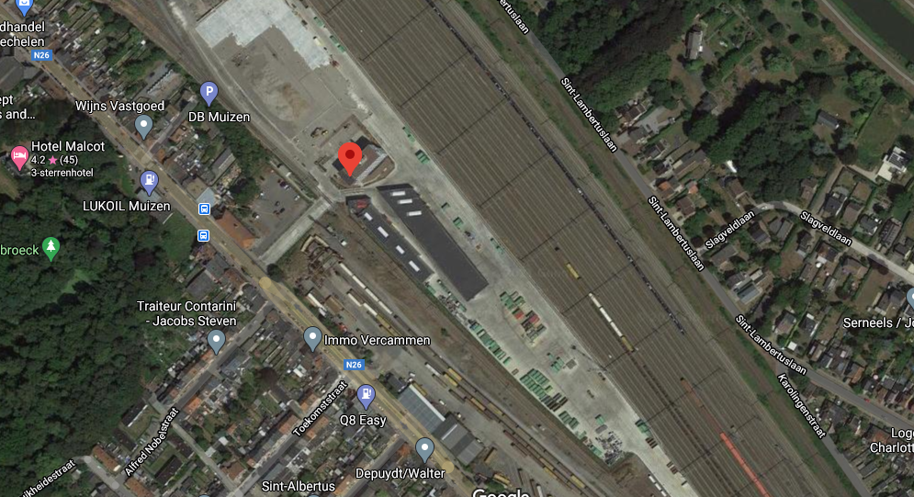

2. Bezwaarindieners wonen allen in de onmiddellijke omgeving van de verkaveling:

XXX (aanduiding op luchtfoto)

3. Met de aanvraag wordt de overslag beoogd van selectief ingezamelde afvalfracties in een te bouwen overslagloods. De activiteitengroep omvat zowel een ingedeelde inrichting met activiteiten Klasse I en II. De loods heeft een maximale opslagcapaciteit van 5.600 m³. Dit volume zal door verschillende afvalfracties ingevuld worden. Buiten worden gesloten containers geplaatst worden die staan te wachten op transport:

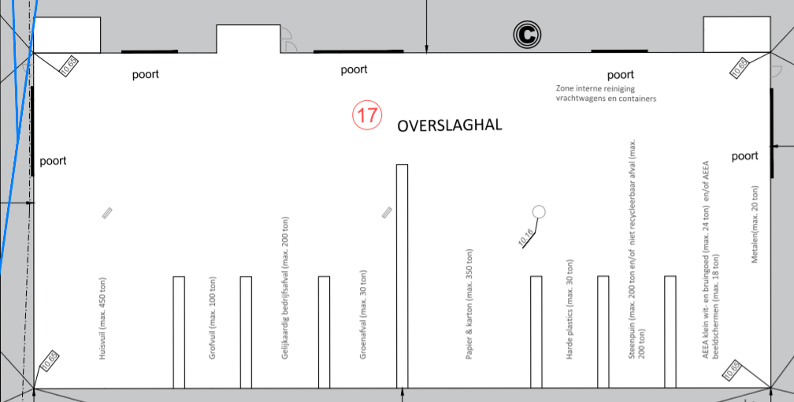

De aanvraag wordt door de aanvrager gemotiveerd uit de noodzaak om de huidige werkwijze die nadelig zou zijn voor de exploitant - namelijk het afzetten van volle containers op de overslaglocatie door de huisvuilwagen, gevolgd door de afvoer naar de verwerker via een ander transportmiddel - aan te passen. Uit evaluatie zou blijken dat overslag van afvalstoffen in een overslaghal het aantal transporten naar de verwerker beperkt en de flexibiliteit in de logistieke keten verhoogt.

Het gebruik van de overslaghal is dus een volledig nieuwe werkwijze ten opzichte van de bestaande toestand op het terrein.

4. De aanvraag is volgens het gewestplan Mechelen, goedgekeurd bij Koninklijk Besluit d.d. 5 augustus 1976, gelegen in een gebied voor gemeenschapsvoorzieningen en openbare nutsvoorzieningen:

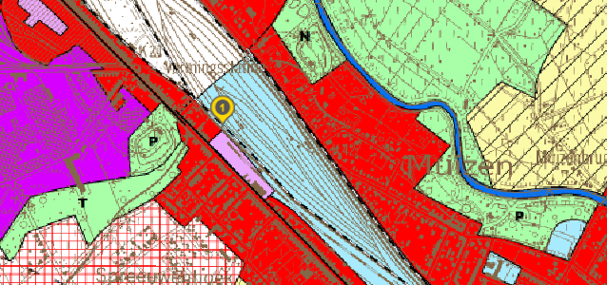

De aanvraag ligt voor het overige binnen de contouren van het Gewestelijk Ruimtelijk Uitvoeringsplan “Afbakening regionaalstedelijk gebied Mechelen, vastgesteld bij Besluit van de Vlaamse Regering d.d. 18 juli 2008, maar niet binnen een deelgebied waarvoor specifieke stedenbouwkundige voorschriften worden bepaald:

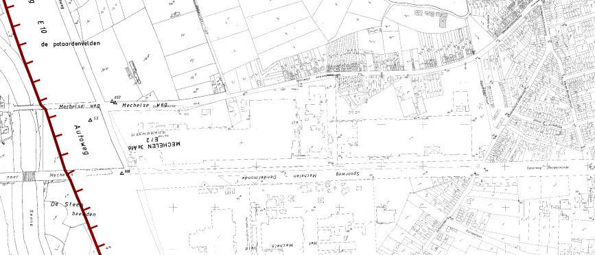

De aanvraag is voor het overige niet gelegen binnen de contouren van een bijzonder plan van aanleg of een goedgekeurde, niet-vervallen verkaveling.

5. De beschrijvende nota in de aanvraag stelt duidelijk dat, naast een beperkte regularisatie van de huidige stedenbouwkundige vergunning (aanpassing verharding, fietsenstalling, verplaatsen weegbrug), de aanvraag op heden enkel betrekking heeft op de milieuvergunning voor de exploitatie van de overslaghal, en niet op de stedenbouwkundige vergunning voor het bouwen van deze overslaghal.

Voor de stedenbouwkundige werken die gepaard gaan met de bouw van de overslaghal, verwijst de aanvrager naar de door de gewestelijk stedenbouwkundig ambtenaar verleende vergunning 8.00/12025/3500.3 d.d. 5 april 2017.

6. De aanvraag werd onderworpen aan een openbaar onderzoek, lopende van 29 januari 2021 tot en met 27 februari 2021.

Bezwaarindieners wensen met betrekking tot de ingediende aanvraag onderstaande bezwaren te uiten.

2. GRIEVEN

2.1 De Stedenbouwkundige vergunning waarop de huidige aanvraag zich ent is vervallen

7. De aanvrager stelt in de aanvraagdocumenten dat voor het project reeds een stedenbouwkundige vergunning werd verleend op 5 april 2017. De huidige aanvraag zou thans louter betrekking hebben op de regularisatie van enkele stedenbouwkundige elementen van deze vergunning op het terrein, alsook het milieuaspect.

De milieuvergunningsaanvraag werd blijkbaar destijds ingediend, maar werd op het einde van de procedure door de aanvrager ingetrokken.

8. Artikel 4.5.1 Vlaamse Codex Ruimtelijke Ordening stelde, op moment van het verlenen van de bouwvergunning:

“§ 1. Een stedenbouwkundige vergunning voor een inrichting waarvoor een milieuvergunning vereist is, wordt voor de toepassing van artikel 5, § 2, van het decreet van 28 juni 1985 betreffende de milieuvergunning beschouwd als :
1° definitief verleend : vanaf de datum waarop van de stedenbouwkundige vergunning gebruik kan worden gemaakt overeenkomstig artikel 4.7.19, § 3, artikel 4.7.23, § 5, dan wel artikel 4.7.26, § 4, tweede lid;
2° definitief geweigerd : vanaf de datum waarop in laatste administratieve aanleg beslist werd om de stedenbouwkundige vergunning niet af te leveren.
§ 2. Een stedenbouwkundige vergunning voor een inrichting, waarvoor een milieuvergunning nodig is of die onderworpen is aan de meldingsplicht conform het decreet van 28 juni 1985 betreffende de milieuvergunning, wordt geschorst zolang de milieuvergunning niet definitief werd verleend overeenkomstig artikel 5, § 1, van het decreet van 28 juni 1985 betreffende de milieuvergunning of de melding niet is gebeurd. Als het gaat om met toepassing van artikel 4.2.2 meldingsplichtige handelingen, wordt de uitvoerbaarheid van de melding opgeschort.
In het geval, vermeld in het eerste lid, gaat de termijn van twee jaar, bepaald in artikel 4.6.2, § 1, eerste lid, 1°, pas in op de dag dat de milieuvergunning definitief wordt verleend, respectievelijk de melding is gebeurd.
Wordt de milieuvergunning evenwel definitief geweigerd in de zin van artikel 5, § 1, van het decreet van 28 juni 1985 betreffende de milieuvergunning, dan vervalt de stedenbouwkundige vergunning van rechtswege. Het verval van de stedenbouwkundige vergunning wordt door de instantie die de milieuvergunning heeft geweigerd onverwijld meegedeeld aan de aanvrager en de overheid die de stedenbouwkundige vergunning heeft verleend. Als het gaat om met toepassing van artikel 4.2.2 meldingsplichtige handelingen, kunnen deze handelingen niet worden uitgevoerd.”

Artikel 5, §1 van het milieuvergunningsdecreet stelde hieromtrent het volgende:

“De stedenbouwkundige vergunning voor een inrichting waarvoor een milieuvergunning nodig is of die onderworpen is aan de meldingsplicht, wordt geschorst zolang de milieuvergunning niet definitief werd verleend of de melding niet is gedaan. Als het gaat om met toepassing van artikel 4.2.2 van de Vlaamse Codex Ruimtelijke Ordening meldingsplichtige handelingen, wordt de uitvoerbaarheid van de stedenbouwkundige melding opgeschort.

De milieuvergunning wordt beschouwd als definitief verleend nadat de termijn om een administratief beroep in te dienen, met toepassing van artikel 23, verstreken is, of nadat de milieuvergunning door de vergunningverlenende overheid in beroep is verleend als administratief beroep werd ingesteld.

Als de stedenbouwkundige vergunning wordt geschorst, gaat de termijn, vermeld in artikel 4.6.2, § 1, eerste lid, van de Vlaamse Codex Ruimtelijke Ordening in op de dag dat de milieuvergunning definitief wordt verleend of de melding is gebeurd.

Als de milieuvergunning definitief wordt geweigerd, vervalt de stedenbouwkundige vergunning van rechtswege. Als het gaat om met toepassing van artikel 4.2.2 van de Vlaamse Codex Ruimtelijke Ordening Meldingsplichtige handelingen’, kunnen deze handelingen niet worden uitgevoerd.

De milieuvergunning wordt beschouwd als definitief geweigerd nadat de termijn om een administratief beroep in te dienen, met toepassing van artikel 23, § 3, verstreken is, of nadat de milieuvergunning door de vergunningverlenende overheid in beroep is geweigerd als een dergelijk administratief beroep werd ingesteld.

Het verval van de stedenbouwkundige vergunning wordt onverwijld meegedeeld aan de aanvrager en de overheid die de stedenbouwkundige vergunning heeft verleend. Het verval van de stedenbouwkundige vergunning wordt bekendgemaakt aan het publiek. De Vlaamse Regering stelt hiervoor nadere regels vast.“

Volgens het systeem van artikel 5 van het Milieuvergunningsdecreet waren de stedenbouwkundige vergunning en de milieuvergunning aan elkaar gekoppeld.

Dit koppelingsbeginsel heeft de volgende gevolgen:

- De ene vergunning is geschorst zolang de andere nog niet definitief is verleend;
- De ene vergunning vervalt als de andere vergunning definitief geweigerd wordt.

Voor wat betreft het verval van de stedenbouwkundige vergunning staat dit met zoveel woorden in artikel 5, §1 van het Milieuvergunningsdecreet (toepasselijke versie 2011):

“Als de milieuvergunning definitief wordt geweigerd, vervalt de stedenbouwkundige vergunning van rechtswege”

9. De aanvraag tot stedenbouwkundige vergunning in 2017 was thans inherent gekoppeld aan de milieuvergunningsaanvraag die tevens in 2017 werd ingediend.

De exploitant heeft evenwel afstand gedaan van die milieuvergunning, wat ertoe heeft moeten leiden dat de vergunning werd opgeheven.

Volgens vaststaande rechtspraak van de Raad van State staat een dergelijke afstand van een milieuvergunning, gekoppeld aan een opheffing ervan, gelijk aan een definitieve weigering van de vergunning:

dat, prima facie, deze intrekking aan te merken is als een weigering in laatste aanleg van de bouwvergunning zoals bedoeld in artikel 5, § 2, van het milieuvergunningsdecreet en die het verval van rechtswege van de ermee samenhangende milieuvergunning met zich meebrengt; dat, immers, op het eerste gezicht, door de definitieve intrekking van de bouwvergunning de desbetreffende administratieve procedure op negatieve wijze definitief lijkt te zijn afgelopen; dat de verzoekende partij prima facie dan ook ten onrechte voorhoudt dat na de definitief geworden intrekking van de bouwvergunning de vergunningverlenende overheid nog een beslissing zou dienen te nemen over de bouwvergunningsaanvraag waarop de ingetrokken bouwvergunning sloeg

[…]

Overwegende dat eenmaal een bouwvergunning als definitief geweigerd moet worden beschouwd, de erop betrekking hebbende milieuvergunning krachtens artikel 5 van het milieuvergunningsdecreet van 28 juni 1985 van rechtswege vervallen is; dat, prima facie, eenmaal die milieuvergunning is vervallen, dus is tenietgegaan, de later verleende bouwvergunningen voor dezelfde zone, te weten de bouwvergunningen van 12 april 1999 en van 5 juni 2001, dat verval niet kunnen teniet doen;

Overeenkomstig deze rechtspraak is het duidelijk dat een verzaking gelijk staan met een weigering. Het kan immers niet zo zijn dat het verval wordt uitgesteld door telkens te verzaken om zo een weigering te vermijden om vervolgens (jaren nadien) nieuwe aanvragen in te dienen.

Bijgevolg is de stedenbouwkundige vergunning d.d. 2017, die gekoppeld was aan de milieuvergunningsaanvraag die gelijktijdig werd ingediend, van rechtswege vervallen.

Dit verval wordt niet ongedaan gemaakt indien de milieuvergunning thans wordt verleend.

10. Overeenkomstig artikel 7 van het omgevingsvergunningdecreet wordt thans bepaald dat een vergunningsaanvraag voor een project dat zowel stedenbouwkundige als milieutechnische elementen kent die onlosmakelijk met elkaar verbonden zijn, zoals in casu, op straffe van onontvankelijkheid beide betrokken aspecten dient te omvatten.

De huidige aanvraag, die enkel betrekking heeft op de milieutechnische elementen van het dossier, is gelet op het verval van de stedenbouwkundige vergunning onregelmatig ingesteld.

2.2 In ondergeschikte orde: de aanvraag is in strijd met de goede ruimtelijke ordening en de bepalingen van VLAREM II

a. Algemeen

11. Overeenkomstig het Decreet algemene bepalingen Milieubeleid (hierna “DABM-decreet) dient de aanvraag te worden geweigerd indien de inrichting onaanvaardbare hinder voor de mens of het milieu inhoudt en/of wanneer een strijdigheid met de goede ruimtelijke ordening wordt vastgesteld:

“De vergunningverlenende overheid weigert de omgevingsvergunning voor het exploiteren van een ingedeelde inrichting of activiteit, als de exploitatie:

1° onaanvaardbare risico’s of hinder voor de mens en het milieu inhoudt die niet door algemene, sectorale of bijzondere milieuvoorwaarden tot een aanvaardbaar niveau kunnen worden herleid;
2° in strijd is met:
a) een wettelijke, decretale of reglementaire bepaling, ingesteld ter bescherming van de mens en het milieu tegen de risico’s en de hinder, afkomstig van de exploitatie van een ingedeelde inrichting of activiteit, voor zover daarvan niet op geldige wijze kan worden afgeweken;
b) een stedenbouwkundig voorschrift of een verkavelingsvoorschrift, voor zover daarvan niet op geldige wijze kan worden afgeweken;
c) de goede ruimtelijke ordening.”

12. Artikel 4.3.1 §2 VCRO bepaalt de aandachtspunten van de goede ruimtelijke ordening. Deze goede ruimtelijke ordening dient te worden beoordeeld met inachtneming van de beginselen van “functionele inpasbaarheid, de mobiliteitsimpact, de schaal, het ruimtegebruik en de bouwdichtheid, visueel-vormelijke elementen, cultuurhistorische aspecten en het bodemreliëf, en op hinderaspecten, gezondheid, gebruiksgenot en veiligheid in het algemeen, in het bijzonder met inachtneming van de doelstelling van artikel 1.1.4 VCRO”.

De Raad van State oordeelde m.b.t. de beoordeling en de motivering van de verenigbaarheid van een aanvraag met de goede plaatselijke ordening in de eerste plaats dient te worden rekening gehouden met de ruimtelijke ordening in de onmiddellijke omgeving:

“Overwegende dat bij de beoordeling van de verenigbaarheid van de aanvraag met de goede plaatselijke ordening in de eerste plaats rekening dient te worden gehouden met de ordening in de onmiddellijke omgeving; dat al naar gelang de aard en de omvang van de aanvraag ook rekening kan worden gehouden met de ordening in een ruimere omgeving; dat de ordening in de ruimere omgeving uiteraard minder doorslaggevend is daarbij en er alleszins niet mag toe leiden dat de ordening in de onmiddellijke omgeving, die de plaatselijke aanleg het meest bepaalt, wat de elementen betreft uit een ruimere omgeving die bij de beoordeling worden betrokken, buiten beschouwing worden gelaten.

De bepalingen van Vlarem II waarnaar hierna wordt verwezen bepalen de minimumvereisten en minimumnormen waaraan de inrichting Klasse I in casu dient te voldoen, waarvan de overschrijding of de niet invulling niet alleen decretale schendingen doen ontstaan, maar ook een richtlijn zijn voor de schending van de goede ruimtelijke ordening.

13. Het is op basis van deze beginselen dat ook de goede ruimtelijke ordening en de hinderaspecten van de exploitatieaanvraag dienen te worden afgetoetst.

In wat volgt benadrukken bezwaarindieners respectievelijk waarom het vergunnen van de overslaghal van IVAREM onverenigbaar zou zijn met een goede ruimtelijke ordening, alsook waarom de overslaghal onaanvaardbare mobiliteits-, milieu-, lawaai- en geurhinder met zich zou meebrengen.

b. Een overslaghal is ruimtelijk niet inpasbaar gelet op de plaatselijk bestaande toestand in de onmiddellijke omgeving

14. De bouw van de overslaghal voor huishoudelijk afval is voorzien aan de Leuvensesteenweg 443. Deze locatie ligt zowel op ‘macro’- als op ‘micro’-vlak midden in woongebied.

Op macrovlak beoogt de Stad Mechelen het gebied tussen industriezone Mechelen-Zuid en de groene long Mechels Broek in te richten als woongebied. Getuige hiervan de plannen om de industriële zone Ragheno om te vormen tot woongebied, alsook de ontwikkeling van het woonuitbreidingsgebied Spreeuwenhoek. Men creëert woongebied dicht bij het centrum van Mechelen en bij het beschikbare openbaar vervoer, m.n. het station van Mechelen.
Op microvlak ligt de site van IVAREM tussen de woonwijken Albertus/Spreeuwenhoek en Lambertus. Bovendien liggen langs de Leuvensesteenweg binnen een straal van een kilometer van de IVAREM-site twee basisscholen.
De ontwikkeling van een exploitatie Klasse I hoort thans niet thuis binnen een duurzame ontwikkeling van het omliggende woongebied.
15. De overslaghal waarbij alle soorten vuilnis worden bewaard voor vervoer naar de geëigende verwerkingsinstanties zal voor de omliggende woonomgeving ontegensprekelijk zorgen voor bijkomende hinderaspecten (zie infra) ten aanzien van de huidige bestaande situatie. Dit kan alleen al afgeleid worden van het feit dat de aangevraagde activiteiten onderworpen zijn aan een milieuvergunning klasse I en II, terwijl de huidige activiteiten op het terrein louter meldingsplichtig zijn. Thans wordt getracht om een milieubelastende activiteit in te richten in het midden van het woongebied dat reeds volledig geordend is.
16. Overeenkomstig de strategische doelstelling van het beleidsplan Vlaanderen dienen ontwikkelingsprojecten uit te gaan vanuit de 10 kernkwaliteiten van de goede ruimtelijke ordening. Het is duidelijk dat de inplanting van een Klasse I milieuinrichting in het midden van woongebied absoluut niet bijdraagt bij aan de aspecten van gezondheid en visuele aantrekkelijkheid van de omgeving, die inhouden dat de inrichting van de ruimte de gezondheidsrisico’s beperkt door rekening te houden met de blootstelling aan lucht-, geluids- en geurhinder te vermijden. Dit zeker indien men rekening houdt dat door de aanvrager maximaal wordt verhard en voor de decretaal opgelegde beperkte maatregelen ten aanzien van de onmiddellijke woonomgeving (buffering, beperking van exploitatie gedurende de dag) botweg afwijkingen worden aangevraagd.
17. Dat een overslag functioneel niet inpasbaar is op deze locatie, blijkt ook uit het feit dat het zou gaan om een unicum. Een rondvraag leert dat alle andere nabijgelegen intercommunales – IOK, IGEAN, ECO-WERF, INCOVO en INTERZA – hun afval op- of overslaan op een industriegebied of op een terrein dat niet binnen de bebouwde kom van een grootstad ligt. Nergens gebeurt dat midden in een dorpskern.
Deze inplanting van de overige overslaglocaties heeft ook een juridische achtergrond. De site van het project ligt hierbij volgens het origineel gewestplan Mechelen (KB 05/08/1976) in een ‘gebied voor gemeenschapsvoorzieningen en openbare nutsvoorzieningen’. Dergelijke voorzieningen dienen te behoren tot de normale woonuitrusting van het gebied, en moeten in een directe relatie staan met het woongebied. Stortterreinen en afvalverwerkingsinstallaties horen derhalve niet thuis in woongebieden of zones voor openbaar nut gelegen in woonzones. Artikel 20 van de omzendbrief van 8 juli 1997 betreffende de inrichting en de toepassing van de ontwerp-gewestplannen en gewestplannen is hieromtrent duidelijk:

In dit verband kan de aandacht gevestigd worden op een aantal inrichtingen die als gemeenschapsvoorziening of instelling van openbaar nut kunnen beschouwd worden, maar waarvan de localisatie in een woongebied of een zone voor openbaar nut, gelegen in de woonzone, niet aangewezen is zoals : drukstations, pompstations; transformatieposten; ontvangst- en zendmasten voor radio en T.V.; radarinstallaties; stortterreinen, afvalverwerkingsinstallaties; containerparken; waterwinningen; waterspaarbekken, wachtkommen; waterzuiveringsinstallaties; meteo-stations; begraafplaatsen, strooiweide en crematorium. Dergelijke inrichtingen horen thuis in een gebied voor gemeenschapsvoorziening en openbare nutsvoorziening dat gelocaliseerd is bij voorkeur buiten de woongebieden of daarvan gescheiden door een bufferzone.”
De overslag van afval gaat gepaard met het storten van het afval in afwachting van het vervoer naar de verwerkingscentrales, en dient wel degelijk gekwalificeerd te worden als een stortplaats. Het voortoetsrapport Lucht gevoegd bij de aanvraag stelt hieromtrent tevens duidelijk dat de activiteitengroep een inrichting omvat van “industriële gebieden”. Dergelijk inrichting Klasse I hoort thans niet thuis in binnengebied aanpalende aan woongebieden.
Van een volwaardige bufferzone waarvan sprake is in de omzendbrief is bovendien ook geen sprake. Er wordt in de aanvraag in tegendeel een afwijking op gevraagd (zie infra)! Dit ondanks het feit dat het project gelegen is in een binnengebied dat wordt ontsloten door de Leuvensesteenweg, en dat thans veelvuldig rechtstreeks aansluit bij de woningen langs deze Leuvensesteenweg. Ook dit is in het kader van de beoordeling van de goede ruimtelijke ordening en de inpasbaarheid van het project volstrekt onaanvaardbaar.
Overeenkomstig Artikel 5.2.1.4. § 1. VLAREM II dient bij inrichting expliciet rekening gouden worden met de aanwezigheid en de afstand van de inrichting tot het woongebied:
“Bij het inrichten van een inrichting voor de verwerking van afvalstoffen dient ter bescherming van de plaats en de omgeving rekening te worden gehouden met de aanwezigheid in de omgeving van en de afstand tot: woongebieden, recreatiegebieden, landbouwgebieden, parkgebieden of ermee vergelijkbare gebieden aangewezen op de plannen van aanleg en de ruimtelijke uitvoeringsplannen van kracht in de ruimtelijke ordening;”
In het licht van de uiteenzetting hierboven is dit voor het project dat ter beoordeling voorligt geenszins het geval.
18. De voorgestelde overslaghal zou zowel op macro- als op microvlak midden in een reeds ontwikkelde woonfunctie komen te liggen. Het inrichten van industriële activiteiten in deze woonzone gaat in tegen een gedegen ruimtelijke ordening zou eerder zorgen voor ruimtelijke fragmentatie en wanorde, alsook de hierna besproken hinderaspecten voor de omwonenden.

c. Mobiliteitsimpact - MOBER

19. M.b.t. de berekening van de mobiliteitsimpact dient allereerst opgemerkt te worden dat het MOBER enkel lijkt uit te gaan van de extra verkeersbewegingen die zouden worden gegenereerd door de inrichting van de exploitatie op de site ten opzichte van het huidig verkeer op het terrein.

Beroepers zijn van oordeel dat het MOBER hierbij thans uitgaat van een verkeerd uitgangspunt. Door de inrichting van de exploitatie op het terrein, waardoor de werkwijze van het afvalvervoer op de site volledig wijzigt, staat vast dat het vrachtverkeer op de site volledig in functie zal staan van de inrichting en exploitatie van de overslaghal en de opslag en vervoer van het afval van deze overslaghal naar de verwerkers.

De MOBER dient thans uit te gaan van het bestuderen van de verkeersafwikkeling en de verkeersveiligheid van de volledige operationele site op het terrein, en niet louter van de zogenaamde extra verkeersbewegingen die worden gerealiseerd. De bijgevoegde MOBER is in dat opzicht ondeugdelijk en geeft een volledig vertekend beeld van de inrichting en zijn mobiliteitsimpact ten aanzien van de omgeving.

20. De overslaghal komt te liggen te midden van de Leuvensesteenweg, een sterk verstedelijkte invalsweg en verbindingsweg gekenmerkt door een woonfunctie. De Leuvensesteenweg wordt hierbij onder andere gebruikt door tal van fietsende kinderen en jongeren op weg naar en van school of naschoolse activiteiten. Het ruimtelijk structuurplan van de stad Mechelen beschouwd de Leuvensesteenweg op heden reeds als een mobiliteitsknelpunt:

Het Arsenaalgebied en de Dry port Muizen zijn voor het auto- en vrachtwagenverkeer enkel bereikbaar via Leuvensesteenweg of via Colomalaan. In beide gevallen bezorgt dit grote verkeersoverlast voor de omliggende buurten. […] Vooral het overslaggebied in Muizen is problematisch. Ondanks het veel vrachtverkeer (tot 250 vrachtwagens per dag) heeft het gebied geen directe ontsluitingsmogelijkheden op E19.[…]
Een uitbreiding van de Dry port Muizen (nu 10 ha) is vanwege de problematische ligging niet wenselijk.

Ook het mobiliteitsplan van de stad Mechelen bepaalt hieromtrent:

Het bedrijventerrein Ragheno en de Dry-Port (Muizen) hebben een problematische verkeersontsluiting met verkeersoverlast voor aangrenzende woongebieden (Colomawijk, woonzones te Muizen). De aanleg van de Bypass achter het station zal dit oplossen. Vanuit Mechelen-Zuid dient men wel nog via de radiale steenweg naar Dry-port te rijden. De vraag stelt zich dan ook of een overslag op het spoor in Mechelen-Zuid zelf niet mogelijk is.

De betrokken activiteit die wordt aangevraagd, en die juist enorm mobiliteitsintensief is en zich uitsluitend richt op opslag en transport, hoort niet thuis langs de Leuvensesteenweg en zijn woongebied.

21. De overslaghal zorgt ten overvloede wel degelijk voor dat het vrachtverkeer op de Leuvensesteenweg significant toeneemt. Het afval zal sowieso per vrachtverkeer worden aangevoerd. Het MOBER bepaalt hierbij dat, buiten de vrachten van de aanvrager, bij het optrekken van de overslaghal ook andere actoren afvalstoffen zullen aanvoeren, waardoor de transportbewegingen ontegensprekelijk zullen toenemen:

“De grootste aanvoer gebeurt door eigen vrachtwagens (huisvuilwagens en containervrachtwagens). Daarnaast zal ook de stad Mechelen vergelijkbare bedrijfsafvalstoffen naar de overslaghal afvoeren.”

Wat de afvoer betreft, engageert IVAREM zich om het afval per spoor naar de afvalverwerker IOK in Geel te transporteren. Hiervan wordt echter niets bijgebracht in de vergunningsaanvraag. Bezwaarindieners betwijfelen thans dat het effectieve afvaltransport via het spoor zal gebeuren. Hoe dan ook is de maatregel om het afval per spoor te transporteren vooralsnog niet meer dan een belofte, zoals blijkt uit het MOBER:

“In de toekomstige situatie wordt gestreefd naar afvoer via de spoorwegen. Hierdoor vervallen de wegtransporten door deze externe transporteur. Echter zal dit niet meteen van toepassing zijn wanneer de overslaghal geëxploiteerd wordt, maar wordt gestreefd dit wegtransport te vervangen door spoorvervoer na een periode van ca. 3 maanden.”

Voor een louter streefdoel naar de toekomst toe dat tegenmoet kan komen aan de impact op de mobiliteit langs de Leuvensesteenweg kan bij de beoordeling van de mobiliteitsimpact op heden geen rekening worden gehouden.

De overslaghal zal daarnaast ook zorgen voor extra verkeersbewegingen die noodzakelijk zijn voor de exploitatie van de hal, i.e. de extra dagelijkse verkeersbewegingen die moeten worden uitgevoerd door de arbeiders en bedienden die noodzakelijk zijn voor de exploitatie. Het project is thans niet enkel ruimtelijk ongewenst, maar zal ontegensprekelijk ook zorgen voor bijkomende belasting van de Leuvensesteenweg, die op heden reeds volledig verzadigd is.

22. Het bijkomend vrachtvervoer zorgt hierbij bovendien voor bijkomende kruisingsbewegingen in een zone die op heden veelvuldig wordt gebruikt door de zwakke weggebruikers en de buurtbewoners.

De onmiddellijke omgeving van de ontsluiting wordt gekenmerkt door een basisschool en een secundaire school die gebruik maken van de Leuvensesteenweg, en conflicteren met de ontsluiting van de aanvrager om de betrokken scholen te bereiken (Bezwaarindieners verwijzen naar basisschool “De Puzzel” en de Sint Lambertusschool langs de N26 op korte afstand van de projectsite).

De inrichting zorgt voor extra conflicterende bewegingen met de zwakke weggebruikers die veelvuldig gebruik maken van de N26, waardoor de bijkomende uitbreiding gelet op de bestaande toestand onwenselijk zijn.

Een uitbreiding van de activiteiten op de site met een Klasse I-activiteit in het midden van het geordend woongebied is ook hierom niet verantwoord.

De mobiliteitsimpact van de aanvraag is onaanvaardbaar.

d. Onaanvaardbare hinderaspecten

23. De inrichting van een Klasse I activiteiten aanpalend aan het betrokken woongebied is bovendien inherent aan het veroorzaken van (overige) hinderaspecten aan de omwonenden, die tevens als een relevant te beoordelen aspect van de goede ruimtelijke ordening door de vergunningverlenende overheid in het kader van de aanvraag dienen worden afgetoetst.

24. Wat milieuhinder betreft, zal de overslaghal zorgen voor bijkomend extra fijn stof. De Leuvensesteenweg wordt op heden naar leefbaarheid gekenmerkt door een overschrijding van de normen fijn stof. Uit het CAR-Vlaanderen model blijkt dat, gerekend met de achtergrondwaarden van 2005, gedurende 71 dagen per jaar de PM10 norm (max 50 µg/m³) wordt overschreden. De norm ligt op maximaal 35 overschrijdingen per jaar. Elke maatregel die resulteert in de bestendiging van het overmatig (vracht)verkeer moet daarom vermeden worden.

Het zou onaanvaardbaar zijn om in die buurt nog eens een milieubelastende activiteit te installeren. Dit bezwaar wordt nog versterkt door het feit dat de aanvraag ook gericht is om in de betrokken hal de overslag van steenpuin te laten plaatsvinden.

25. Wat geluidshinder betreft dienen ook de nodige opmerkingen te worden gemaakt met betrekking tot de voorliggende aanvraag. Op heden ondervinden omwonenden tijdens de weekends en feestdagen, alsook ’s avonds en ’s nachts, reeds geluidshinder door halfopen vrachtwagens die aanrijden en worden geparkeerd op de site. De inrichting van een bijkomende overslaghal zal ongetwijfeld aanleiding geven tot extra geluidshinder van: aan- en afrijdende vrachtwagens; draaiende motoren van wachtende vuilniswagens; bulldozers die over het beton schrapen; het stapelen van containers; en de verluchtingsinstallatie.

Uit de resultaten van de geluidsimpactstudie blijkt hierbij wel degelijk dat de geluidsimpact van de exploitatie voor de omwonenden wordt overschreden:

“Uit de resultaten van de overdrachtsberekening blijkt dat de geluidsimpact van het project de limietwaarde voor de dagperiode van 45 dB(A), overschrijdt. Deze overschrijdingen zijn te wijten aan de bewegingen van de vrachtwagens op de site. De overschrijding bedraagt maximaal 6dB(A) en bevindt zich ter hoogte van de woningen aan de ingang van de site.”

Ook de werking binnen de normen van de ventilatie die ’s nachts op het terrein werkzaam zal zijn kan door de geluidstudie niet worden gegarandeerd.

Uit de aanvraag blijkt thans duidelijk dat de maximaal opgelegde geluidslimieten zoals bepaald in artikel 4.5.4 Bijlage Vlarem II niet worden gerespecteerd. De overlast voor de directe omgeving van het project staat thans vast.

26. De aanvrager geeft daarnaast aan dat er géén geurhinder zal zijn en verwijst hieromtrent tijdens de vergaderingen naar het gebrek aan geurhinder bij de huidige exploitatie.

De betrokken overslaghal kan echter onmogelijk vergeleken worden met de huidige exploitatie op het terrein, die louter bestaat uit gesloten containers en hun vervoer.

De aanvraag geeft aan dat in de overslaghal afvalstoffen van organische aard en huisvuil zullen worden overgeslagen, alsook overslag van steenpuin zal plaatsvinden.

Diverse afvalstromen die op heden worden afgeleverd op het terrein betreffen volledig gesloten containers die louter worden overgezet op een ander transport. Met de komst van de overslaghal zal men echter gebruik maken van (open) achterladers en bandenkranen om het afval over te laden, waardoor het afval open moet worden verplaatst. Verder kunnen er geuremissies vrijkomen uit de loods.

De overslaghal heeft tot rechtstreeks gevolg dat afvalstoffen gedurende een langere periode worden opgeslagen op het terrein, alsook dat verwerking ervan op het terrein zelf dient te gebeuren (lossen en opnieuw opvullen van de containers voor transport). Het bijgevoegd geurmonitoringsplan stelt hieromtrent dat op heden, zonder enig verwerkingsproces, tijdens de rondgang na het overleg reeds geurhinder vastgesteld kon worden op het terrein zelf.

Er kan hierbij geen garantie geboden worden dat de overslag van kritische producten, zoals GFT-afval, gelet op de ligging van de exploitatie geen overmatige geurhinder zal veroorzaken ten aanzien van de omwonenden. Er wordt gesteld dat dat het absoluut noodzakelijk is om dit product zo snel mogelijk te verwerken en zo vers mogelijk binnen te brengen, doch de verwerker heeft geen invloed op de “versheidsgraad” van het GFT-afval dat door de burger in het kader van de afvalverwerking wordt meegegeven. Dit staat bovendien haaks op de verklaring in het aanvraagdossier dat wordt getracht om het afval op dezelfde dag over te slagen, doch dat dit niet het geval is voor zover de container niet kan worden opgevuld. De vaststelling leiden ertoe dat, wanneer de weersomstandigheden suboptimaal zijn, geen garanties kan gegeven worden van de waarneming van geurhinder door de omwonenden van de exploitatie. Dit wordt bovendien ook aangegeven door de Voorstudie lucht, die de emmissieradius – die doordringt in woongebied - van het hinderaspect in kaart brengt:

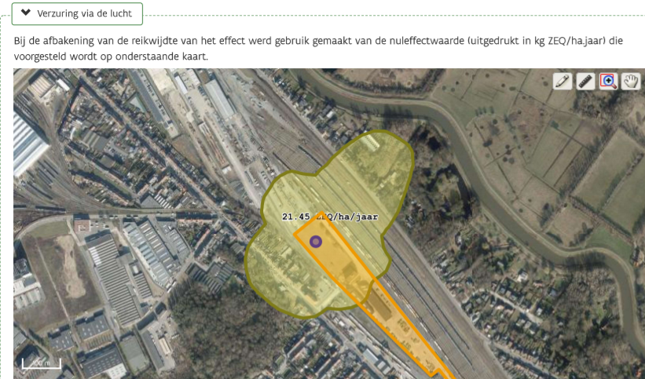

27. De aftoetsing van de kwaliteitsnormen zoals decretaal bepaald in VLAREM II, alsook de hinderaspecten in het kader van de goede ruimtelijke ordening, dient thans te leiden tot de weigering van de vergunning.

e. BrandRisico

28. Huishoudelijk afval verwerken in een overslaghal is niet zonder risico. Er zijn al diverse voorvallen van branden in België en Nederland waarbij de rookontwikkeling een behoorlijk gezondheidsrisico is voor buurtbewoners. Mij lijkt het dan ook onverantwoord om deze ontwikkeling te voorzien vlakbij beide woongebieden.

Bij de bespreking van de mogelijke effecten op de omgeving wordt door de aanvraag zelf aangegeven dat er een mogelijk risico bestaat op zware ongevallen en/of rampen.

Beroepers vinden nergens verduidelijking in de aanvraag welke maatregelen er worden genomen om brand/ontbranding van de afvalstoffen binnen de loods te voorkomen, noch de maatregelen om deze te bestrijden.

2.3. De aanvraag wijkt af van de VLAREM wetgeving

29. De aanvraag vraagt een afwijking op de volgende sectorale voorwaarden zoals bepaald in VLAREM II:

Artikel 5.2.1.2, §3 VLAREM II:

“Tenzij anders bepaald in de omgevingsvergunning voor de exploitatie van de ingedeelde inrichting of activiteit mag de normale afvalstoffenaanvoer en -afvoer niet vóór 7 uur en na 19 uur plaatsvinden.”

Artikel 5.2.1.4, §5 VLAREM II:

“Tenzij anders bepaald in de omgevingsvergunning voor de exploitatie van de ingedeelde inrichting of activiteit wordt langsheen de randen van de inrichting een groenscherm van minstens 5m breedte aangelegd. Het groenscherm bestaat uit streekeigen laag- en hoogstammige dichtgroeiende gewassen. De exploitant neemt de nodige maatregelen om zo snel mogelijk een efficiënt groenscherm te bekomen. Voor nieuwe inrichtingen wordt het groenscherm aangeplant zodra de bouwwerken dat toelaten en het plantseizoen is aangebroken. Indien geen bouwwerken worden uitgevoerd , wordt het groenscherm aangeplant in het eerste plantseizoen dat bij de aanvang van de uitbating aansluit.”

De betrokken afwijkingen zijn in het licht van de ligging van de overslaghal aanpalend aan woongebied volstrekt onaanvaardbaar.

30. Het groenscherm dat door de aanvrager wordt voorzien langs het zuidwesten van het perceel, waar de overslaghal wordt ingeplant, blijft grotendeels beperkt tot een zeer beperkte groenstrook, die de decretaal bepaalde minimumbreedte van 5 meter niet bereikt en die niet als volwaardige buffer kan worden beschouwd gelet op de nabijheid van de milieubelastende activiteit tot het woongebied:

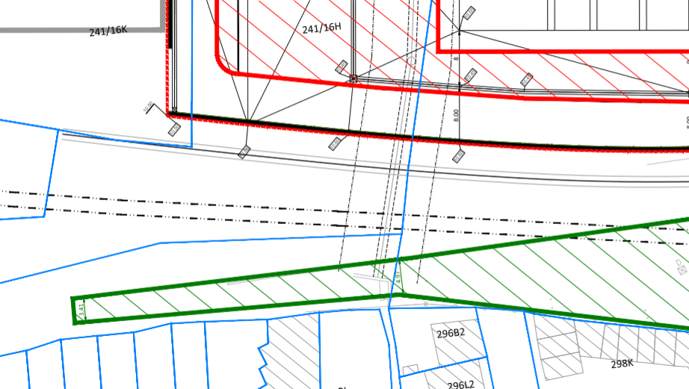

Aan de westelijke perceelsgrens wordt bovendien geen enkel groenscherm gelegen, zodat een vrij zicht ontstaan op het projectgebied vanuit de woningen met percelen 238/A/7 en volgende. Voor deze woningen wordt in geen enkele buffering voorzien.

De aanvrager motiveert dit vanuit het standpunt dat er ten zuidwesten en westen van de inrichting een recht van doorgang gevestigd is, waardoor buffering niet mogelijk zou zijn. Het recht van doorgang verhindert echter niet dat er een volwaardige bufferzone kan worden aangelegd op het terrein van de aanvraag zelf, met respect voor dit recht op doorgang.

De huidige beplanting op het terrein van de groenbuffer die wordt voorzien laat bovendien de wensen over:

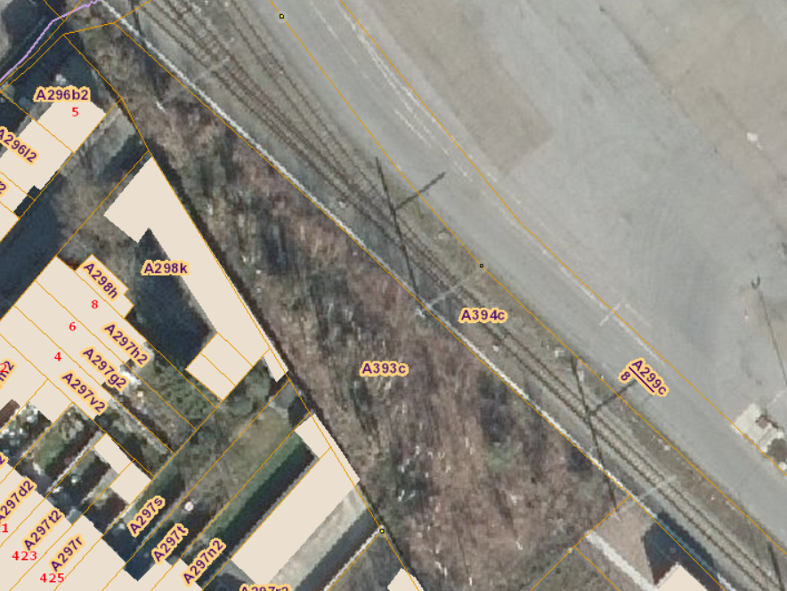

Ook gelet op de vaststelling van overschrijding van de maximale geluidsnormen en het gebruik van lichtpilonen op het terrein is de afwezigheid van de decretaal vastgelegde groenbuffer ten aanzien van het woongebied onaanvaardbaar.

Een afwijking voor het voorzien van de decretaal verplichte groenbuffer van 5 meter ten zuiden en ten westen van het projectterrein is gelet op de ongunstige ligging van het terrein, in het binnengebied en aanpalend aan woongebied, onaanvaardbaar gelet op de beoordelingscriteria vermeld in artikel 5.2.1.4. § 1. VLAREM II en de toetsing van de goede ruimtelijke ordening.

31. Ook een afwijking op de decretaal verankerde tijdslot voor de aanvoer en afvoer van afvalstoffen is om dezelfde reden absoluut niet verantwoord.

Op heden ondervinden omwonenden reeds in grote mate geluidsoverlast die wordt veroorzaakt door aan- en afrijdende vrachtwagens en heftrucks in het binnengebied (rij- en motorgeluiden; gepiep van achteruitrijden; op- en afladen en stapelen van containers; open en sluiten van poorten; …). De betrokken omgevingsgeluiden worden hierbij nog versterkt bij het toestaan van uitzondering om te mogen verwerken voor 7u en na 19u, wanneer het omgevingsgeluid enigszins beperkt is en de geluidshinder van de achterliggende exploitatie nog hinderlijker overkomt voor de onmiddellijke omgeving. De overschrijding van de geluidsnormen zoals vastgesteld in de aanvraag wordt tijdens deze uren nog extra voelbaar voor de omwonenden.

Deze overlast wordt tevens bijkomend versterkt door de oprichting van de betrokken overslaghal op zeer korte afstand van de woningen langs de Leuvensesteenweg, waardoor het hele terrein bovendien operationeel zal worden.

De decretaal vastgestelde uren zijn ingegeven voor de beperking van de verwachte overlast van het project voor de omwonenden in het aanpalend woongebied. Dit is gelet op het bovenstaande in casu een essentieel gegeven. Het toestaan van een afwijking op de decretaal vastgelegde uren voor deze aanvraag maakt het artikel tot een dode letter.

De aangevraagde afwijkingen zijn niet aanvaardbaar.

2.4 Noodzaak opstellen MER

32. De aanvrager is van oordeel dat de aanvraag van de betrokken exploitatie valt onder bijlage III van het MER-besluit, en dat louter een MER-screening in casu noodzakelijk zou zijn.

In het kader van deze screening wordt aangegeven dat er geen nadelige effecten te verwachten zijn door de inrichting.

33. Hieromtrent dient allereerst opgemerkt te worden dat bijlage III van het MER-besluit louter een restcategorie opsomt voor afvalverwijdering, voor zover de activiteiten niet binnen de strengere normen van bijlage I en II vallen.

Bijlage II, punt 11, b) bij het MER-besluit vermeldt thans dat stortplaatsen voor niet-gevaarlijke afvalstoffen van categorie 1 en 2 onderhevig zijn aan een project MER, of minstens een ontheffing hiervan . Beroepsindieners zijn hierbij allereerst van mening dat de betrokken overslag, die thans voorziet in het storten van afval in de overslaghal, valt binnen categorie II. De categorisatie van het project onder bijlage III is thans ondeugdelijk

34. Alleszins kan in casu bezwaarlijk beoordeeld worden dat op basis van de project-mer-screening, de opmerkingen die werden gemaakt bij de beoordeling van de verschillinde milieu-aspecten (geluid, geur, lucht, …), de ligging van de exploitatieplaats en de bezwaren van de bewoners, de exploitatie van de overslag simpelweg vrijgesteld kan worden van de opmaak van een milieueffectenrapport.

Een Milieueffectrapportage beoogt immers juist de mogelijke gevolgen van plannen, programma’s of projecten voor het leefmilieu en voor de gezondheid van de mens in beeld te brengen opdat deze op een gelijkwaardige wijze (als andere aspecten en belangen) zouden worden meegenomen bij de opmaak van én de besluitvorming over deze plannen, programma’s of projecten.

Uit de beoordeling van de milieuaspecten blijkt wel degelijk dat de exploitatie een impact kan hebben op de gezondheid van de mens (zie bezwaren supra).

Een MER is in het kader van de beoordeling noodzakelijk, en werd niet uitgevoerd.

OM DEZE REDENEN,
BEHAGE HET DE DEPUTATIE,

Het bezwaar in te willigen,

Vervolgens de omgevingsvergunningsaanvraag met als voorwerp omgevingsvergunning voor de exploitatie van een overslaghal voor huishoudelijke afvalstoffen, gelegen 2812 Mechelen, Leuvensesteenweg 443D, kadastraal gekend Mechelen, Afdeling 9, Sectie A, nrs. 299/3, 299/5, 299/C/8, 299/E/8 en 299/G/8, te weigeren.

Met de meeste eerbied,
Voor bezwaarindieners,
Hun raadsman,

Konstantijn ROELANDT
Advocaat

RvS 3 december 2001, nr. 101.449, Inafzo
RvS 18 juni 2002, nr. 107.941, Van Schel en Vandevelde
Stadsbestuur Mechelen, ‘Ragheno, stadswijk van de toekomst’, www.mechelen.be/ragheno.
Stadsbestuur Mechelen, ‘Spreeuwenhoek’, www.mechelen.be/spreeuwenhoek.
Departement Ruimte Vlaanderen, Omzendbrief van 8 juli 1997 betreffende de inrichting en de toepassing van de ontwerp-gewestplannen en gewestplannen, gewijzigd via omzendbrief dd. 25/1/2002 en 25/10/2002, Artikel 17.6.2.
Stad Mechelen, Ruimtelijk Structuurplan, januari 2001, www.mechelen.be/rsm, p. 85.
idem, p. 155.
Stadsbestuur Mechelen, ‘Mobiliteitsplan’, januari 2015, www.mechelen.be/mobiliteitsplan, p. 13.
Overzicht adviezen planMER-screening RUP Spreeuwenhoek te Mechelen, https://mer.lne.be/merdatabank/uploads/b1957.pdf, 18-19.
Idem, 2.

